فاطمه سادات سیفی – 98243035

سوالات تحلیلی:

سوالات کدی:

|  |  |  |  |  |
| --- | --- | --- | --- | --- |
| مقدار PUPDR | مقدار MODER هر پین | کاربرد | ورودی / خروجی میکرو | پین |
| - | 01 | D0 در LCD | خروجی | PA0 |
| - | 01 | D1 در LCD | خروجی | PA1 |
| - | 01 | D2 در LCD | خروجی | PA2 |
| - | 01 | D3 در LCD | خروجی | PA3 |
| - | 01 | D4 در LCD | خروجی | PA4 |
| - | 01 | D5 در LCD | خروجی | PA5 |
| - | 01 | D6 در LCD | خروجی | PA6 |
| - | 01 | D7 در LCD | خروجی | PA7 |
| - | 01 | E در LCD | خروجی | PA8 |
| - | 01 | RW در LCD | خروجی | PA9 |
| - | 01 | RS در LCD | خروجی | PA10 |
| 10 | 00 | Push button شماره یک | ورودی | PB0 |
| 10 | 00 | Push button شماره سه | ورودی | PB1 |
| 10 | 00 | Push button شماره دو | ورودی | PB2 |

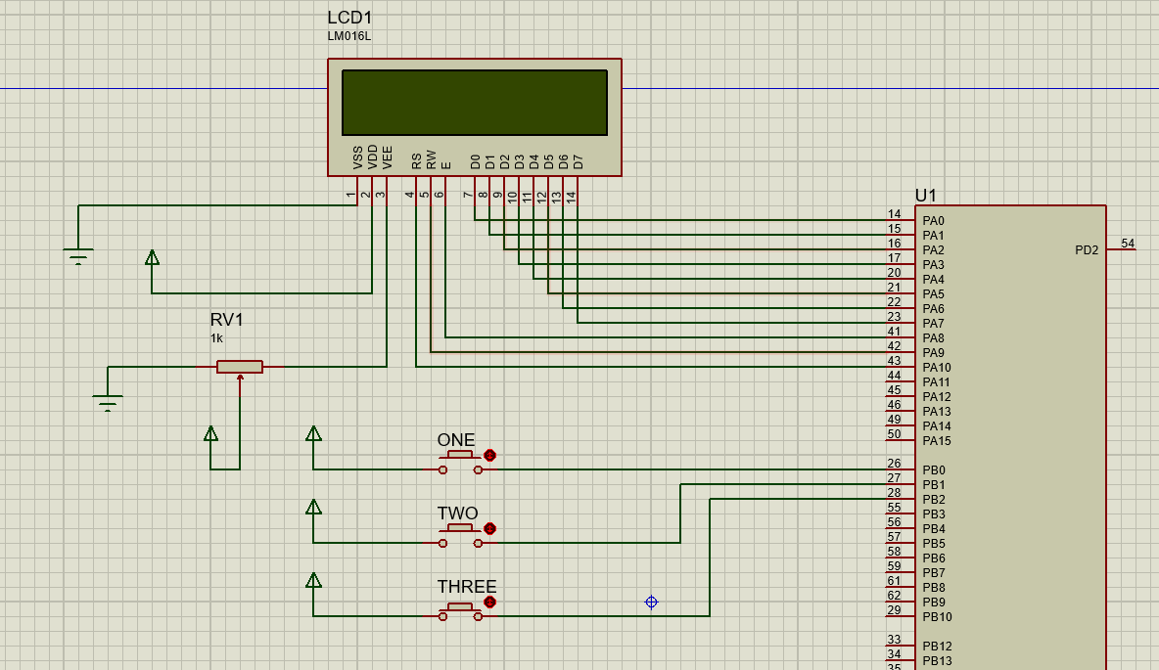

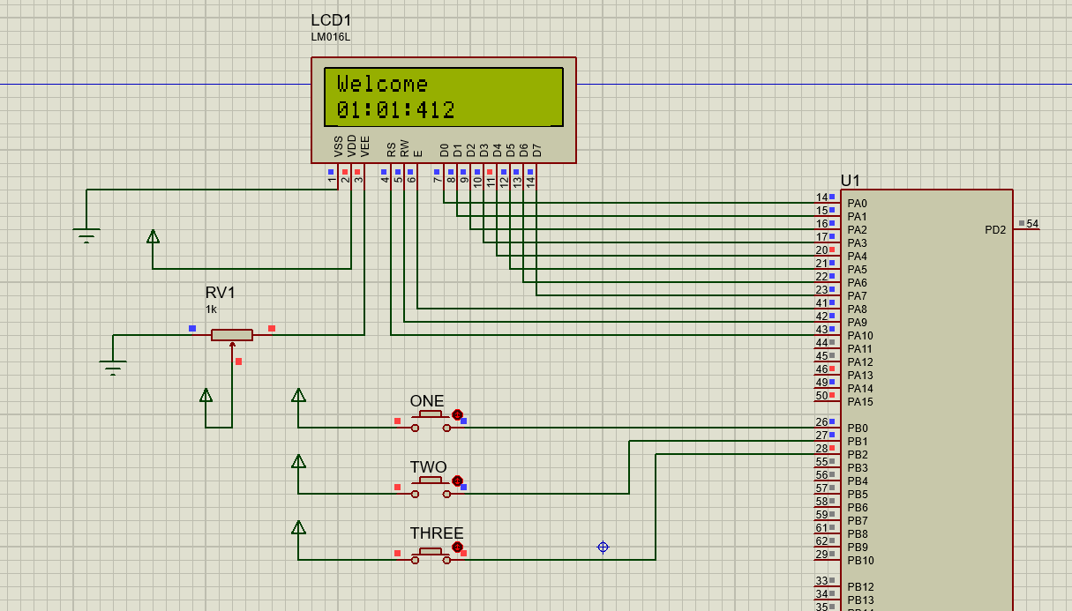

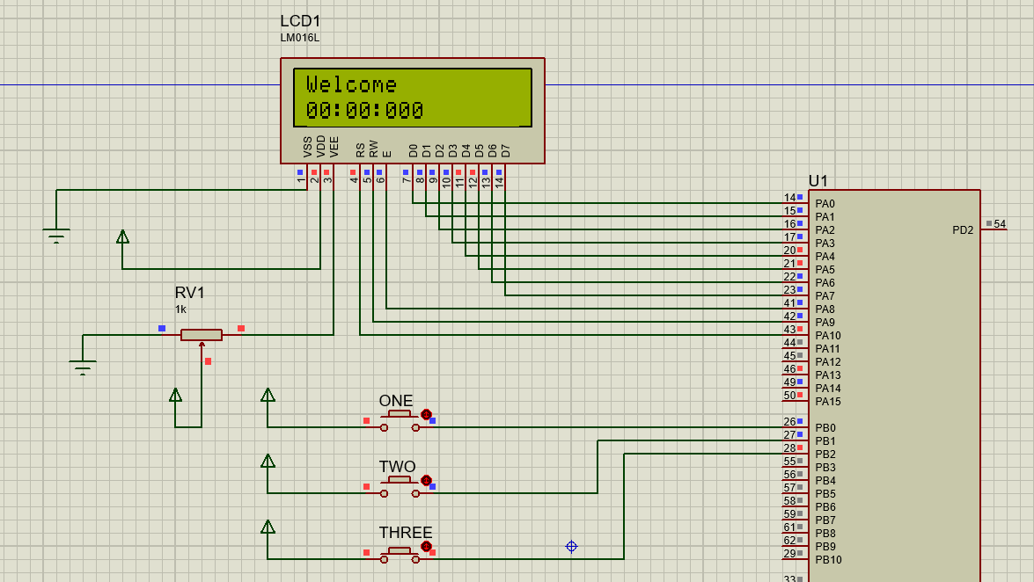

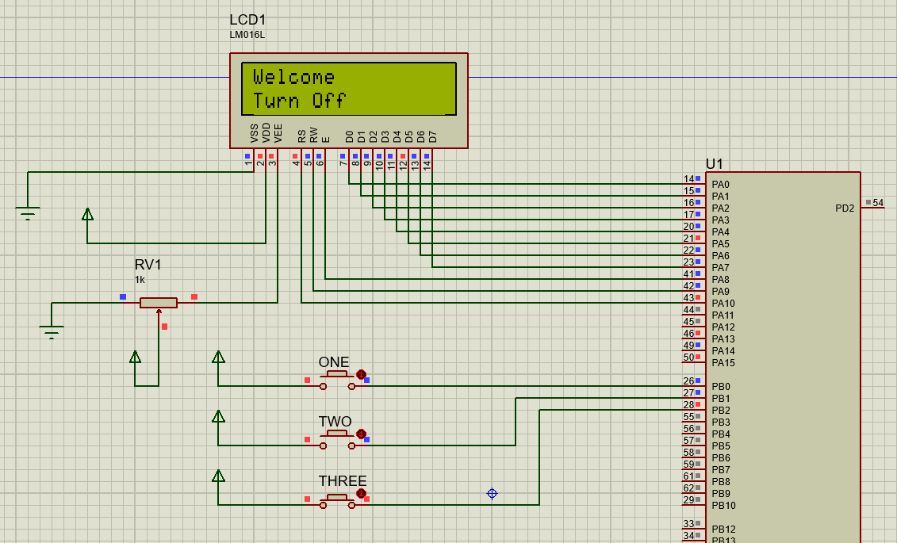

منابع:

* کلاس درس
* اسلاید ها
* Reference manual
* datasheet